Johann Kräftner v Praze představil nejcennější soukromou sbírku umění na světě
Praha, 15. června 2018 – Uměleckou sbírku knížat z Lichtenštejna, čítající stovky děl od renesance po biedermeier, v Praze včera představil její správce, kunsthistorik a architekt Johann Kräftner. Přednáška v nově zrekonstruovaných prostorách pražského Umělecko-průmyslového muzea byla zakončena ochutnávkou nejlepších vín z knížecích vinic.
Setkání uspořádala Česko-lichtenštejnská společnost, jejímž cílem je podporovat a iniciovat aktivity spojující obě země, Českou republiku a Lichtenštejnsko. Jedná se o druhou akci společnosti, která zahájila svou činnost v dubnu letošního roku slavnostní recepcí v Lobkowiczkém paláci na Pražském hradě.
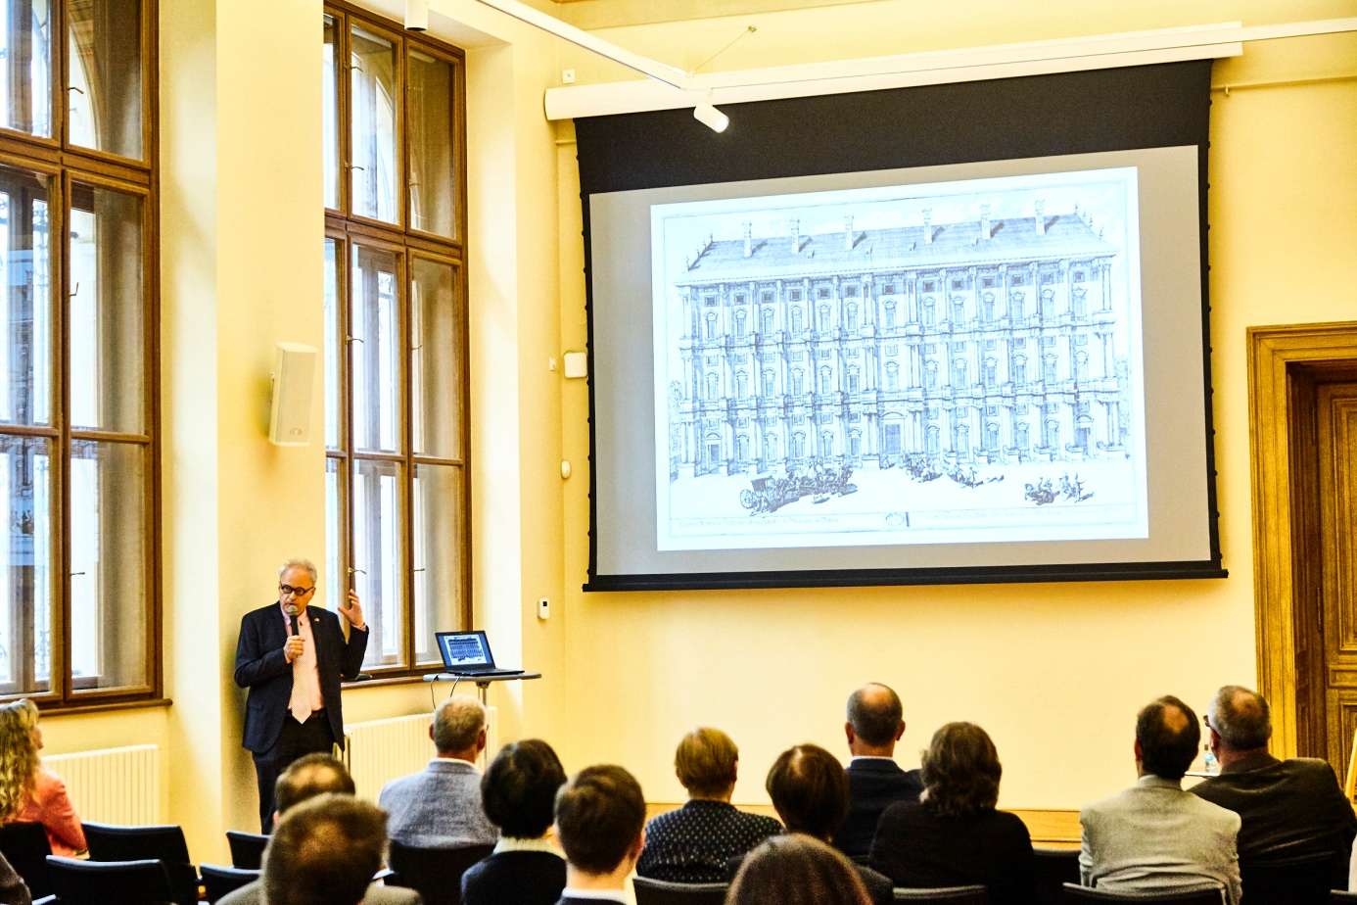
Kontakt pro média:
Stance Communications, s.r.o.
Kristýna Válková, Account Executive
Salvátorská 931/8, Praha 1
Tel.: + 420 224 810 809, + 420 724 527 667
E-mail: kristyna.valkova@stance.cz
www.stance.cz

